Лекция 25. Страничная организация виртуальной памяти
Большинство систем виртуальной памяти используют технику, называемую страничной организацией памяти. Любой процесс, реализуемый в компьютере, может обратиться к множеству адресов в памяти. Адреса могут формироваться с применением индексации, базовых регистров, сегментных регистров и другими путями. Эти программно формируемые адреса, называемые виртуальными адресами, формируют виртуальное адресное пространство. На компьютерах без виртуальной памяти виртуальные адреса подаются непосредственно на шину памяти и вызывают для чтения или записи слово в физической памяти с тем же самым адресом.
Когда используется виртуальная память, виртуальные адреса не передаются напрямую шиной памяти. Вместо этого они передаются диспетчеру памяти (MMU – Memory Management Unit), который отображает виртуальные адреса на физические адреса памяти, как показано на рис. 1. Здесь диспетчер памяти показан как часть микросхемы процессора, как обычно и бывает чаще всего. Но логически он мог бы быть отдельной микросхемой, как было в недавнем прошлом.
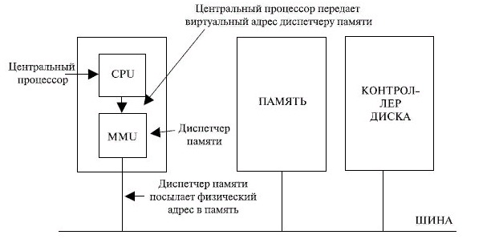
Рис. 1. Диспетчер памяти
Все имеющееся в настоящее время множество реализаций виртуальной памяти различается в основном способом структуризации виртуального адресного пространства.
Сам термин "виртуальная память" ассоциируется с системами, использующими страничную организацию. Впервые сообщение о виртуальной памяти на основе страничной организации появилось в 1962 году в работе Kilburn I и др. "One-Level Storage System", и вскоре после этого виртуальная память стала широко применяться в коммерческих системах.
В настоящее время выделяют три метода реализации виртуальной памяти.
- Страничная виртуальная память организует перемещение данных между основной памятью и диском страницами – частями виртуального адресного пространства фиксированного и сравнительно небольшого размера.
- Сегментная виртуальная память предусматривает перемещение данных сегментами – частями виртуального адресного пространства произвольного размера, полученного с учетом смыслового значения данных.
- Сегментно-страничная виртуальная память использует двухуровневое деление: виртуальное адресное пространство делится на сегменты, а затем сегменты делятся на страницы. Единицей перемещения данных является страница.
Для временного хранения сегментов и страниц на диске отводится специальная область либо специальный файл (страничный файл или файл подкачки – paging file). Текущий размер страничного файла является важным параметром, оказывающим влияние на возможности операционной системы: чем больше страничный файл, тем больше приложений может одновременно выполнять ОС (при фиксированном размере оперативной памяти). Однако необходимо понимать, что увеличение числа одновременно работающих приложений за счет увеличения размера страничного файла замедляет их работу, так как значительная часть времени при этом тратится на перемещение данных на диск и обратно.
Размер страничного файла в современных ОС является настраиваемым параметром, который выбирается администратором системы для достижения компромисса между уровнем программирования и быстродействием системы.
При страничной организации виртуальное адресное пространство каждого процесса делится на части одинакового, фиксированного для данной системы размера, называемые виртуальными страницами (Virtual pages). В общем случае размер виртуального адресного пространства не кратен размеру страницы, поэтому последняя страница дополняется фиксированной областью.
Вся оперативная память машины также делится на части такого же размера, называемые физическими страницами (или блоками, или кадрами). Размер страницы выбирается равным степени двойки: 1024, 2048, 4096 байт и т.д. Это позволяет упростить механизм преобразования адресов.
При создании процесса ОС загружает в операционную память несколько его виртуальных страниц (начальные страницы кодового сегмента и сегмента данных). Копия всего виртуального адресного пространства процесса находится на диске. Смежные виртуальные страницы не обязательно находятся в смежных физических страницах. Для каждого процесса ОС создает таблицу страниц – информационную структуру, содержащую записи обо всех виртуальных страницах процесса (рис. 2).
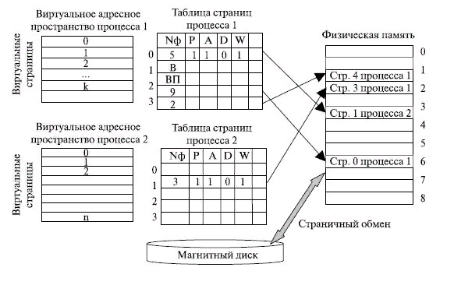
Рис. 2. Таблицы страниц виртуальной памяти
Запись таблицы (дескриптор страницы) включает следующую информацию:
- номер физической страницы (N ф.с.), в которую загружена данная виртуальная страница;
- признак присутствия Р, устанавливаемый в единицу, если данная страница находится в оперативной памяти;
- признак модификации страницы D, который устанавливается в единицу всякий раз, когда производится запись по адресу, относящемуся к данной странице;
- признак обращения А к странице, называемый также битом доступа, который устанавливается в единицу при каждом обращении по адресу, относящемуся к данной странице;
- другие управляющие биты, служащие, например, для целей защиты или совместного использования памяти на уровне страниц.
Перечисленные признаки в большинстве моделей процессов устанавливаются аппаратно схемами процессора при выполнении операций с памятью. Информация из таблицы страниц используется для решения вопроса о необходимости перемещения той или иной страницы между памятью и диском, а также для преобразования виртуального адреса в физический. Сами таблицы страниц, так же как и описываемые ими страницы, размещаются в оперативной памяти.
Поскольку процесс может задействовать большой объем виртуальной памяти (например, в Windows 2000 он равен 2³² = 4 Гбайт), при использовании страницы объемом 4 Кбайт (2¹²) потребуется 2²⁰ записей в таблице страниц для каждого процесса. Понятно, что выделять такое количество оперативной памяти под таблицы страниц нецелесообразно. Для преодоления этой проблемы большинство схем виртуальной памяти хранит таблицы страниц не в реальной, а в виртуальной памяти. Это означает, что сами таблицы страниц становятся объектами страничной организации. При работе процесса как минимум часть его таблицы страниц должна располагаться в основной памяти, в том числе запись о странице, выполняющейся в настоящий момент. Адрес таблицы страниц включается в контекст процесса. При активизации очередного процесса ОС загружает адрес его таблицы страниц в специальный регистр.
При каждом обращении к памяти выполняется поиск номера виртуальной страницы, содержащей требуемый адрес, затем по этому номеру определяется нужный элемент таблицы страниц и из него извлекается описывающая страницу информация. Далее анализируется признак присутствия, и если данная виртуальная страница находится в оперативной памяти, то выполняется преобразование виртуального адреса в физический. Если же нужная виртуальная страница в данный момент выгружена на диск, то происходит страничное прерывание.
Выполняющий процесс переводится в состояние ожидания, активизируя процесс из очереди процессов, находящихся в состоянии готовности. Параллельно программа обработки страничного прерывания находит на диске требуемую виртуальную страницу и пытается ее загрузить в оперативную память. Если в памяти имеется свободная физическая страница, то загрузка выполняется немедленно. Если же свободных страниц нет, то на основании принятой в данной системе стратегии замещения страниц решается вопрос о том, какую страницу следует выгрузить из оперативной памяти.
После того как выбрана страница, которая должна покинуть оперативную память, обнуляется ее бит присутствия и анализируется ее признак модификации. Если удаляемая страница за время последнего требования в оперативной памяти была модифицирована, то ее новая версия должна быть переписана на диск. Если нет, то принимается во внимание, что на диске уже имеется предыдущая копия этой виртуальной страницы, и никакой записи на диск не производится. Физическая страница объявляется свободной. Из соображений безопасности в некоторых системах освобождаемая страница обнуляется, чтобы невозможно было использовать содержимое выгруженной страницы. Для хранения информации о положении вытесненной страницы в страничном файле ОС может задействовать специальные поля таблицы страниц.
Виртуальный адрес при страничном распределении может быть представлен в виде пары ( P, S_{v} ), где Р – номер виртуальной страницы процесса (нумерация страниц начинается с 0), а S_{v} – смещение в пределах виртуальной страницы (рис.3). Физический адрес также может быть представлен в виде пары ( N, S_{f} ), где N – номер физической страницы, а S_{f} – смещение а пределах физической страницы. Задача подсистемы виртуальной памяти состоит в отображении пары значений ( P, S_{v} ) в пару ( N, S_{f} ).
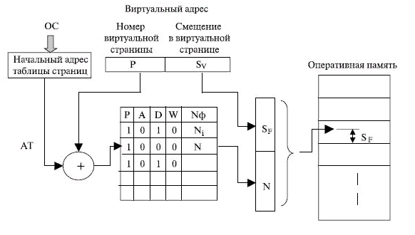
Рис. 3. Преобразование виртуального адреса
Чтобы понять механизм реализации этого отображения, следует остановиться на двух базисных свойствах страничной организации. Как уже отмечалось, объем страницы, как виртуальной, так и физической, выбирается равным степени двойки – 2^{к} ( k = 8 и более). Отсюда следует, что смещение S_{v} и S_{f} может быть получено отделением k младших разделов в двоичной записи виртуального и, соответственно, физического адреса страницы. При этом оставшиеся старшие разделы адреса представляют собой двоичную запись номера виртуальной и, соответственно, физической страницы. Дополнив эти номера к нулям, можно получить начальный адрес виртуальной и физической страниц.
Второе свойство – линейность адресного пространства виртуальной и физической страницы – приводит к тому, что S_{f} = S_{v}. Отсюда следует простая схема преобразования виртуального адреса в физический.
При обращении к памяти по некоторому виртуальному адресу ( P, S_{v} ) аппаратные схемы процессора выполняют следующие действия.
- Из специального регистра процессора извлекается начальный адрес АТ таблицы страниц активного процесса. С помощью сумматора по значениям АТ, Р, L (длина отдельной записи в таблице страниц) определяется адрес нужной записи в таблице страниц:
A = АТ + (Р * L).
- Считывается номер соответствующей физической страницы – N.
- К номеру физической страницы присоединяется смещение S_{v}.
В итоге полученный физический адрес оперативной памяти представляется парой значений ( N, S_{f} ).
Рассмотрим пример, поясняющий основные характеристики организации страничной виртуальной памяти. Пусть компьютер имеет оперативную память объемом Е_{оп} = 256 Мбайт, размер страницы выбран равным Е_{стр}= 4 Кбайт. В этом случае количество физических страниц равно
Nf = Е_{оп} / Е_{стр} = 256*20²⁰ / 4*2¹⁰ = 64.000 страниц.
Для отображения физического адреса произвольного байта оперативной памяти потребуется K = log₂ 256*20²0 = 28 двоичных разрядов.
Число разрядов для отображения смещения в странице M = log₂ 4 Кбайт = log₂ 4096 = 12.
Если процессор имеет 32-разрядную структуру, то на номер виртуальной страницы отводится 32-12=20 двоичных разрядов. Таким образом, число виртуальных страниц равно N_{в} = 220 (примерно 1 млн виртуальных страниц).
Для каждой виртуальной страницы в таблице страниц должна быть запись, содержащая номер виртуальной страницы (20 двоичных разрядов), начальный адрес соответствующей ей физической страницы плюс дополнительные разряды, характеризующие свойства страницы (присутствие, модификация, обращение и т.п.), на которые потребуется 1 байт. Поскольку адрес начала физической страницы кратен 4096, то на него достаточно 28 – 12 = 16 двоичных разрядов (остальные 12 разрядов заполняются нулями). Таким образом, одна запись таблицы страниц займет 20 + 16 + 8 = 44 двоичных разрядов или 6 байт. Общий объем таблицы страниц составит 6 * Nв = 6 Мбайт.
Реально при выборе структуры записи таблицы страниц нужно учитывать следующие факторы. Современные компьютеры позволяют наращивать объем оперативной памяти (например, в ПК она может почти достигать объема виртуальной памяти и даже более). Поэтому на адрес физической страницы в нашем примере следует выделить 32-12 = 20 двоичных разрядов. С другой стороны, нет необходимости в записи (дескрипторе) виртуальной страницы иметь поле с номером виртуальной страницы (20 разрядов), так как адрес нужной записи можно вычислять, как это было рассмотрено выше. Следовательно, в нашем примере длина записи должна быть равной 32 - 12 + 8 = 28 двоичным разрядам, т.е. с округлением до целого числа байт – 4 байт. Таким образом, для каждого выполняющегося в компьютере процесса ОС должна создать страничную таблицу размером 4 * N_{в} байт = 5 * 2²⁰ = 4 Мбайт.
Процедура преобразования виртуального адреса в физический без принятия специальных мер (кэширование активных страниц) занимает один цикл оперативной памяти, который затрачивается на считывание номера физической страницы из таблицы страниц. Поэтому любое обращение к ОП будет занимать 2 цикла вместо одного при работе без виртуальной памяти. Другим фактором, влияющим на производительность систем, являются затраты времени на обработку страничных прерываний. При неправильно выбранной стратегии замещения страниц может возникнуть ситуация, когда система тратит большую часть времени впустую на подкачку страниц из оперативной памяти на диск и обратно.

